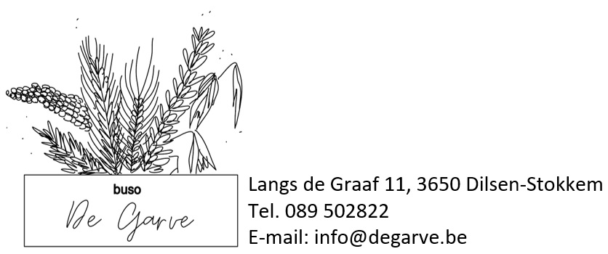

Dilsen-Stokkem, 1 juli 2025

## *Vakantie + vrije dagen schooljaar 2025-2026*

**Begin van het schooljaar en hervatting van de lessen**

Maandag 1 september 2025: hervatting van de lessen

**Vrije dagen van het eerste trimester**

Donderdag 11 september 2025: evaluatiedag = vrije schooldag voor de leerlingen

Maandag 15 september 2025: pedagogische studiedag = vrije schooldag voor de leerlingen

Maandag 6 oktober 2025: evaluatiedag = vrije schooldag voor de leerlingen

Herfstvakantie: maandag 27 oktober 2025 t.e.m. zondag 2 november 2025

Maandag 10 november 2025: facultatieve verlofdag = vrije schooldag voor de leerlingen

Dinsdag 11 november 2025: Wapenstilstand = vrije schooldag

Vrijdag 14 november 2025: evaluatiedag = vrije schooldag voor de leerlingen

Woensdag 3 december 2025: evaluatiedag = vrije schooldag voor de leerlingen

**Kerstvakantie**

Maandag 22 december 2025 t.e.m. zondag 4 januari 2026

**Vrije dagen van het tweede trimester**

Donderdag 22 januari 2026: evaluatiedag = vrije schooldag voor de leerlingen  
Vrijdag 6 februari 2026: facultatieve verlofdag = vrije schooldag voor de leerlingen

Krokusvakantie: maandag 16 februari 2026 t.e.m. zondag 22 februari 2026

Vrijdag 13 maart 2026: evaluatiedag = vrije schooldag voor de leerlingen

**Paasvakantie**

Maandag 6 april 2026 t.e.m. zondag 19 april 2026

**Vrije dagen van het derde trimester**

Vrijdag 1 mei 2026: Dag van de arbeid = vrije schooldag

Woensdag 6 mei 2026: evaluatiedag = vrije schooldag voor de leerlingen

Donderdag 14 mei 2026 en vrijdag 15 mei 2026: O.L.H. Hemelvaart + brugdag = vrije schooldagen

Maandag 25 mei 2026: Pinkstermaandag = vrije schooldag

Vrijdag 19 juni 2026: evaluatiedag = vrije schooldag voor de leerlingen

Maandag 29 juni 2026: evaluatiedag = vrije schooldag voor de leerlingen

Dinsdag 30 juni 2026: evaluatiedag = vrije schooldag voor de leerlingen

**Einde van het schooljaar**

De lessen eindigen op vrijdag 26 juni 2026 om 15u20

Met vriendelijke groeten

Het team van buso De Garve